Handleiding: Installeren: nieuwe Marco Riedijk Music Finder

Downloaden: Klik op deze link:
http://www.megaupload.com/nl/?d=29N5XKOX
U ziet onderstaande website. Vul de veiligheidscode in (in onderstaand voorbeeld is het JFS, maar deze letters zullen bij u anders zijn. Let wel: gebruik hoofdletters).

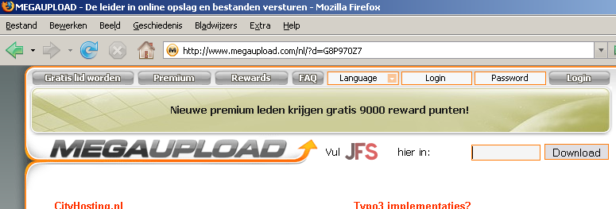
Figuur 1 Downloaden bestand
Nadat u de code heeft ingevuld wordt u gevraagd enige momenten te wachten, waarna het bestand te downloaden is. Zet het bestand op uw USB stick.

Vervangen van Music Finder

De musicfinder van de Tyros 2 heeft een maximum aan ruimte voor de liedjes in lijst. De door u ontvangen Music Finder van Marco Riedijk met Nederandse nummer is té groot om toe te voegen aan een al bestaande Music Finder in uw keyboard.
Om ervoor te zorgen dat u niet uw favorieten lijst kwijt raakt gaan we eerst deze lijst opslaan. Voordat we de lijst gaan vervangen door de nieuwe Music Finder.

Kik op de knop Function en daarna op Utilities. Ga naar het tabblad System Reset (zie figuur 5).
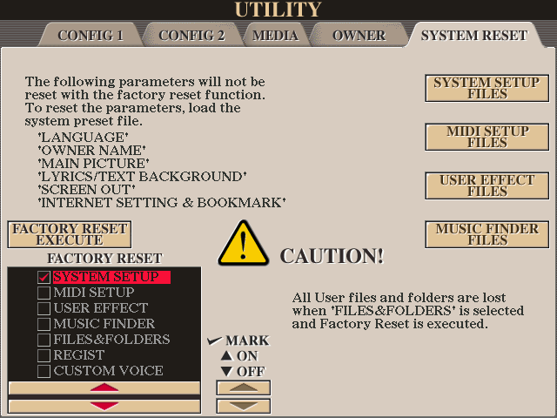
Figuur 2: Music Finder aanpassen
Klik rechts op de knop Music Finder Files. We gaan nu eerst de oude Music Finder opslaan. Ga naar de HD1 en klik op save (onderin het scherm). Geeft de Music Finder een naam en klik op OK.

Ga nu naar de USB stick (of HD1) waar de Music Finder van Marco Riedijk staat. Selecteer dit bestand. En klik op Replace. En klik op Yes (zie figuur 6)
Succes!
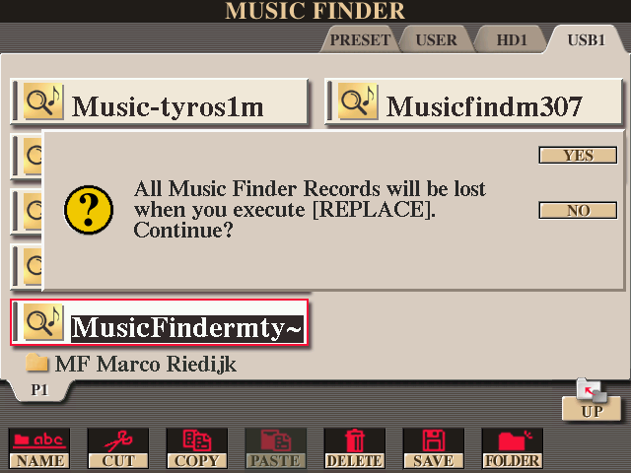
Figuur 3: vervangen van Music Finder

